# 删除功能

给每一个删除按钮注册点击事件

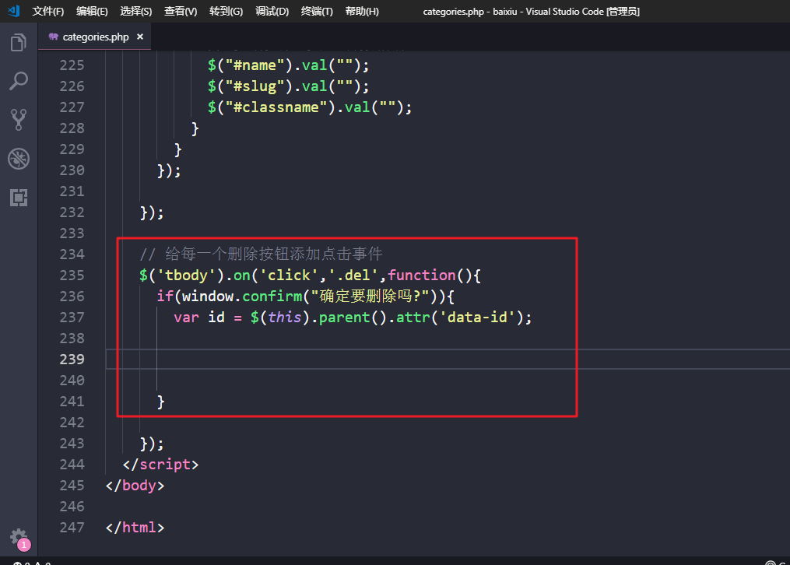

向后台发送ajax

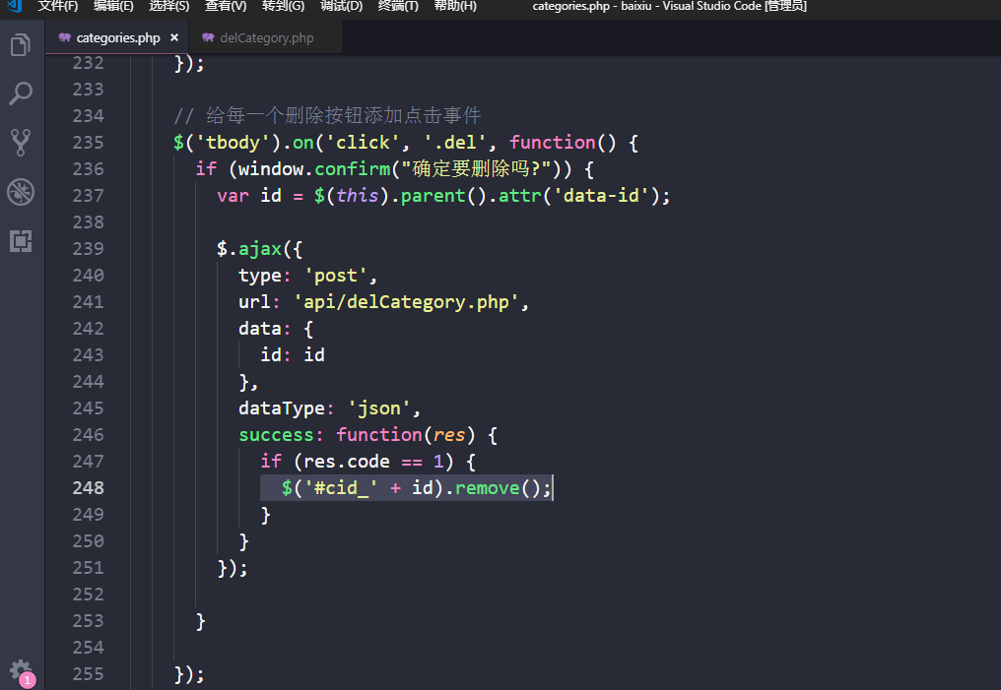

删除实现 在admin/api/ 创建 delCategory.php文件

<?php

// 第一步：导入config.php

include '../../config.php';

$id = $_POST['id'];

$sql = "DELETE FROM categories WHERE id=".$id;

// 增删改 mysqli_query 得到是 true|false 查询语句 得到提结果集

$res = mysqli_query($link,$sql);

$arr = array(

'code' => 0,

'msg' => '删除失败'

);

if($res){

$arr['code'] = 1;

$arr['msg'] = '删除成功';

}

echo json_encode($arr);

完成全选功能

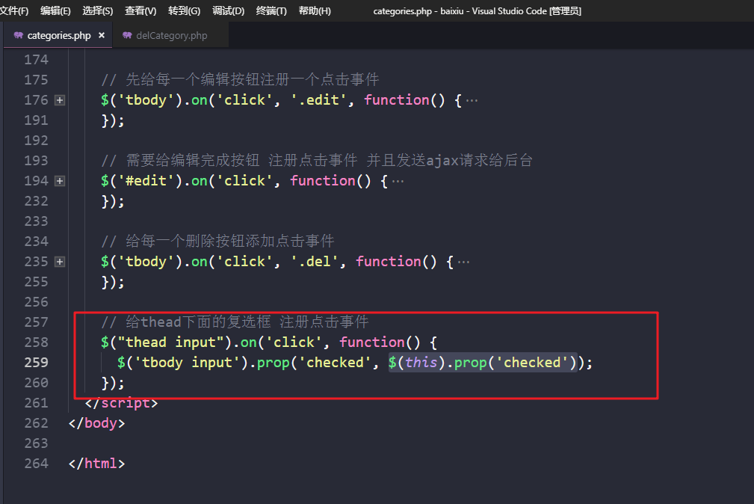

先给下面的所有的复选框注册点击事件 判断被选中的个数 如果被选中的个数等于 下面复选框的个数 就表示全部选中 上面的复选框 也要跟着打勾

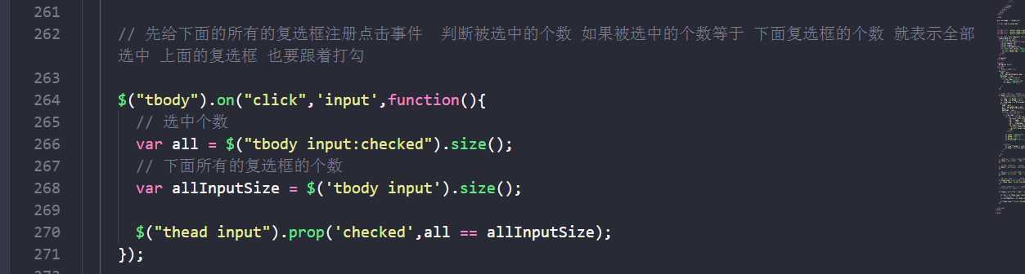

## 显示批量删除的按钮

先找到html代码 给批量删除的a标签 增加id属性

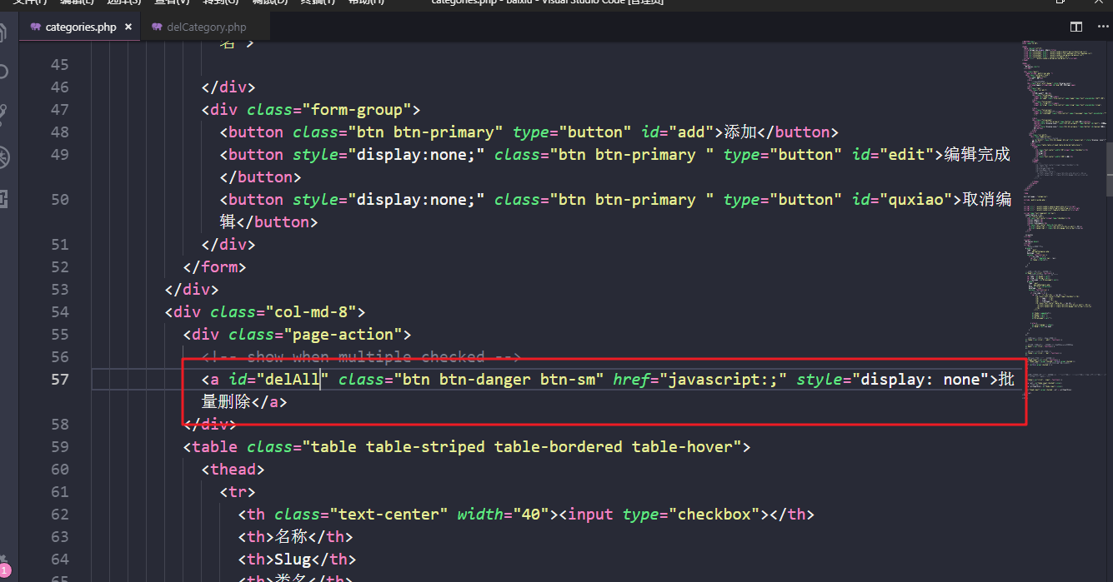

如果上面的复选框是打上勾的 需要显示批量删除的按钮

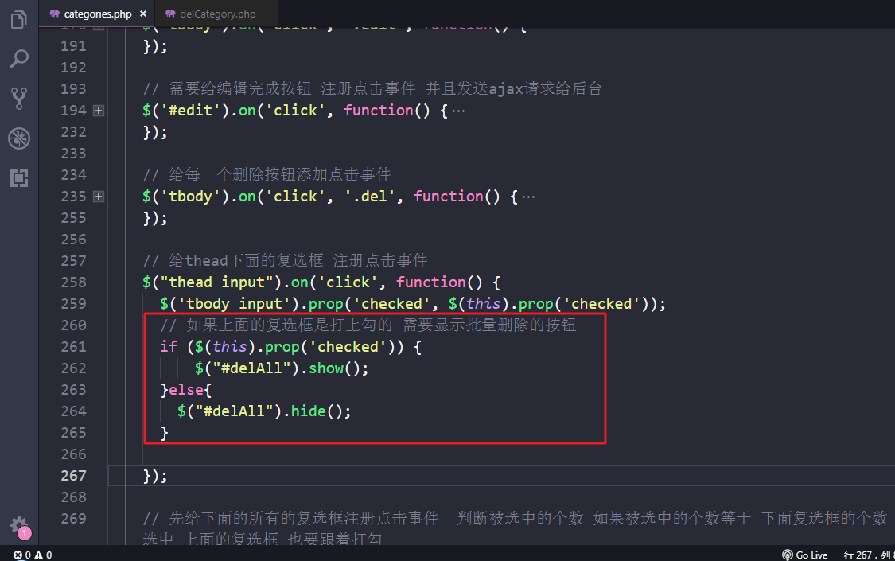

如果下面的复选框有两个以上打上勾 选中的个数 要显示批量删除的按钮

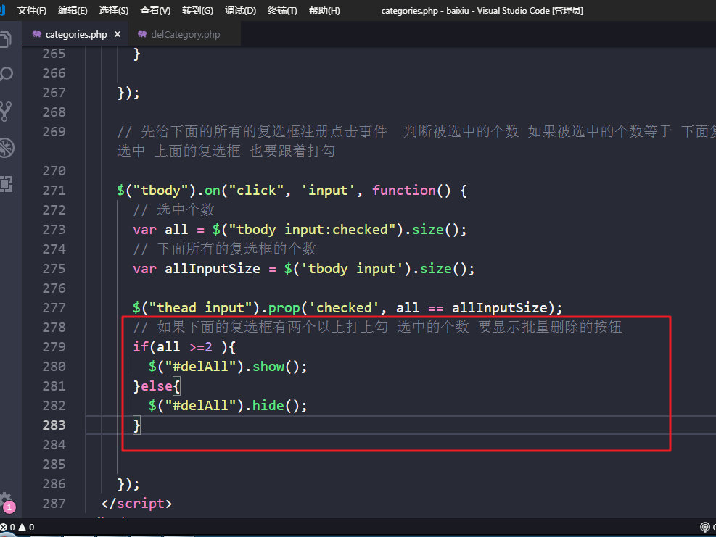

需要给批量删除的按钮添加点击事件

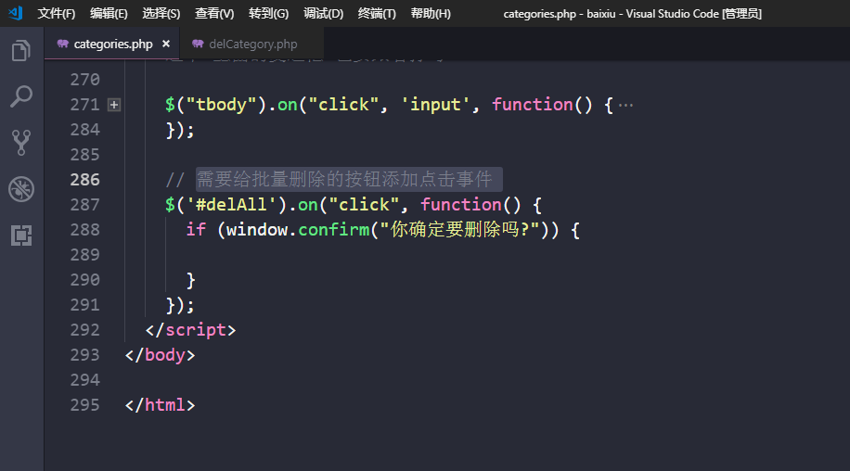

给批量删除的按钮添加点击事件 需要收集所有被选中的元素的id属性

// 需要给批量删除的按钮添加点击事件

$('#delAll').on("click", function() {

if (window.confirm("你确定要删除吗?")) {

// 定义一个空数组

var ids = [];

// 获取被选中的复选框

var check = $("tbody :checked");

// 遍历伪数组

check.each(function(*index*, *item*) {

// 取 出id值

var id = $(item).parents('tr').children().eq(4).attr("data-id");

// 把id属性值push到ids这个数组中

ids.push(id);

});

// 发送ajax 让后台将数据给删除

$.ajax({

type:'post',

url:'api/delAllCategory.php',

data:{id:ids},

dataType:'json',

success:function(*res*){

if(res.code == 1){

check.parents('tr').remove();

}

}

});

}

});

在admin/api目录下面新建 一个文件叫 delAllCategory.php

<?php

// 第一步：导入config.php

include '../../config.php';

$id = $_POST['id'];

// 将数组转换为字符串

$str = join(',', $id);

$sql = "DELETE FROM categories WHERE id in(" . $str . ")";

// 增删改 mysqli_query 得到是 true|false 查询语句 得到提结果集

$res = mysqli_query($link, $sql);

$arr = array(

'code' => 0,

'msg' => '删除失败'

);

if ($res) {

$arr['code'] = 1;

$arr['msg'] = '删除成功';

}

echo json_encode($arr);